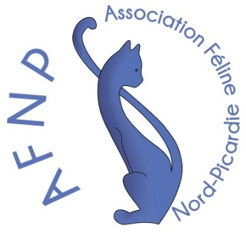 | St André lez Lille  Les Halls de la Filature 169 Rue Sadi Carnot 59350  Les Samedi 24 et Dimanche 25 Octobre 2015  Spéciale d’élevage Thaï Spéciale chatons Spéciale British, Scottish, Highland… Spéciale d’élevage Maine Coon Spéciale Singapura | 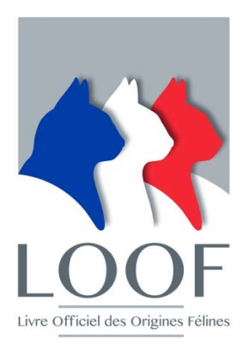
ATTENTION : Date limite d’inscription : 11 Octobre 2015
Vous inscrire : Par courrier postal : A.F.N.P.- 5 rue Marquis 80160 Flers sur Noye
Par mail : secretariat.afnp@gmail.com ou sur le site : www.association-feline-nord-picardie.fr
info : 06 75 84 87 76 – 06 60 437 444
l’inscription devra impérativement être accompagnée du règlement pour être validée / 1 bulletin par chat inscrit.
Samedi seulement Dimanche seulement Samedi et Dimanche
EXPOSANT
NOM & Prénom : ……………………………………………………………………………………………………………………………………….
Adresse Complète : ………………………………………………………………………………………………………………………………..
Code Postal et ville : …………..………………………………. Pays : …………………. Téléphone (s) : ……………………………….
Adresse mail : ……………………………..………………………………………….. Adhérent A.F.N.P. : O oui - O non
Numéro d’adhérent 2013 – 2014 : ………………..
Qualité de l’exposant : O Particulier O Eleveur (vente de plus d’une portée par an) dans ce cas :
N° capacité : ……………………………………… N° siret : ………………………………….

CHAT
NOM complet du chat (avec Affixe) : ………………….…………………………………………………………………………………..
Race : ……….………………………………………………………………………… Sexe : mâle-femelle / mâle neutre-femelle neutre
Couleur du chat : ………..…………………………………………………………………………………………………………………….
Couleur des yeux : ……………………… Poils : O PL - O PML - O PC
N° identification : ……………….……………………………
Livre d’Origine et N° de pédigrée ou Accusé de réception : ……………………………………………………………….
Date de naissance : …………………………………………………………….
NOM DU PERE : ………………………………………………………………………………………………………………………………………………..
NOM DE LA MERE : …………………………………………………..……………………………………………………………………………………..

Nom & Prénom de l’éleveur du chat : …….…………………………………………………………………………………………………
Pays de l’éleveur : …………………………………………………………

Classe de Jugement :
O Chat de maison O Hors Concours
O 3/6 mois O 6/10 mois O CAC O CACIB O CAGCI O CACE O CAGCE O Honneur
O CAP O CAPIB O CAGPI O CAPE O CAGPE O Honneur Neutre
Je certifie sincères et véritables les renseignements ci-dessus et accepte le règlement d’exposition du LOOF ainsi que celui de l’AF.N.P. Toute fausse déclaration pourrait faire passer l’exposant devant la commission d’éthique du LOOF.
Conformément aux règlements du LOOF, les titres déjà obtenus par les chats sont susceptibles d’être réclamés lors de l’exposition.
DATE : SIGNATURE :
TARIFS et PAIEMENTS
(tous chats en concours, hors concours, chat de maison)
 |  | Adhérents | Non adhérents
1 jour | 1 à 3 chats | 25 € | 30 €
 | 4 chats et plus | 20 € | 25 €
2 jours | 1 à 3 chats | 45 € | 55 €
 | 4 chats et plus | 40 € | 50 €
Le catalogue sera, de préférence, envoyé par mail gratuitement
Si vous préférez le catalogue papier au prix de 6 € : O oui O non
Une facture vous sera remise d’office, il est donc inutile d’en faire la demande.
Paiement à l’ordre de l’AFNP soit par chèque, mandat cash/mandat international ou virement (IBAN : FR 90 2004 1010 0523 8908 3Z02 679 – BIC : PSSTFRPPLIL). Les chèques de banques étrangères seront échangés contre un paiement en espèces à l’entrée.

Le montant total doit être absolument joint avec le bulletin d’inscription. Vous munir de vos justificatifs de paiement le jour de l’exposition.
Aucun remplacement de chat ne sera accepté après la clôture des inscriptions. Le remboursement des frais d’inscription se fera avec déduction forfaitaire de 10 €. Pour toute annulation le jour de l’exposition, aucun remboursement ne sera effectué.

CAGES
Les cages personnelles sont fortement encouragées, vous vous engagez à donner les dimensions exactes afin d’éviter tout désagrément lors de votre installation le matin de l’exposition.
Par correction envers les visiteurs, les chats doivent être le plus visibles possible, merci pour votre compréhension.
Cage du club O Cage personnelle O
Longueur totale de vos cages personnelles (si plusieurs cages, additionnez les) : …………………………….mètre
Vous placer dans la mesure du possible à côté de : .……………..………………………………………………...
Assesseur (aide d’un juge) : O Oui O Non
La confirmation vous sera envoyée soit par mail, soit par courrier, si vous n’avez rien reçu deux jours avant la clôture, veuillez en informer le secrétariat dans les plus brefs délais …
ATTENTION L’ACCES DES CHIENS N’EST PAS AUTORISE DANS L’EXPOSITION
Contrôle vétérinaire de 7h30 à 9h30. Les jugements commencent à partir de 10h.
Tous les chats venant de l’étranger et de département infecté par la rage doivent être vaccinés contre celle-ci et être identifiés avec le passeport européen. Les chatons venant de l’étranger doivent être vaccinés depuis plus de 21 jours.
Les chats doivent être à jour de leurs vaccinations (CRT au minimum, primo + rappel).
Les chats dont la propreté ou l’état sanitaire laissent à désirer se verront refuser l’accès en salle. La décision du vétérinaire sera sans appel.
L’exposant s’engage à ne pas modifier son emplacement, même au sein de son carré sans l’accord de la Présidente et à ne pas quitter la salle d’exposition avant l’heure de fin d’exposition par respect des visiteurs.
De même, il s’engage à rester courtois envers les autres exposants, les juges, les organisateurs et les visiteurs. Les seules publicités autorisées sont pour les chatteries. Attention, les indications de vente de chatons sont soumises à une nouvelle règlementation (voir sur notre site).
Clôture des inscriptions : le 11 Octobre 2015. Aucune inscription ne sera validée sans le paiement !!

